บทที่ 2

**เอกสารและงานวิจัยที่เกี่ยวข้อง**

ในการศึกษาเกี่ยวกับเว็บเพจเพื่อให้ได้รู้ว่าประชาชมอาเซียนมีความสำคัญอย่างไรจากเอกสารและงานวิจัยที่เกี่ยวข้อง ดังต่อไปนี้

1. DRAEM WAVER CS 6

2. ADOBE PHOTOSHOP

ADOBE DRAEM WAVER CS 6

 สำหรับ Dreamweaver เป็นโปรแกรมสร้างโฮมเพจแบบเสมือนจริง โดยไม่ต้อง เขียนภาษา HTML เอง หรือที่ศัพท์เทคนิคเรียกว่า "WYSIWYG"   
  
    เราสามารถใช้หน้าจอเสมือนจริงของ Dreamweaver ในการทำเว็บเพจได้เลย โดยใช้เครื่องมือต่างๆที่มีมาให้ดังแสดงในรูปด้านล่าง   
  
หน้าตาของโปรแกรม Dreamweaver และชื่อเรียกเครื่องมือต่างๆ

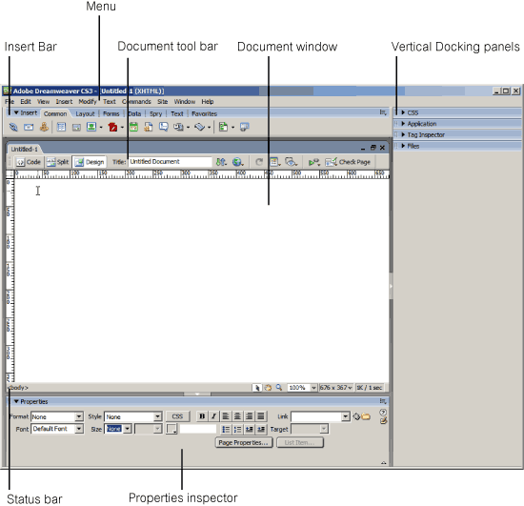

1.Document window

    เป็นส่วนที่ใช้การแสดงผลเว็บเพจที่กำลังสร้างอยู่ ซึ่งแสดงผลได้ทั้งแบบ Code และ แบบเสมือนจริงที่แสดงผลบน web browser หรือจะแสดงควบคู่ไปก็ได้ และใช้ในการทำงานแก้ไขตัวอักษร รูปภาพต่างๆในเว็บเพจด้วย โดยอาศัยเครื่องมือต่างๆ ที่แสดงอยู่ในรูป

    ข้อเสียของ Dreamweaver ยังไม่อยู่บ้างคือ หน้าจอที่แสดงผลเสมือนจริง กับการแสดงผลจริงใน web browser อาจไม่ตรงกัน ขึ้นอยู่กับ web browser ที่เราใช้ด้วย

2.Insert Bar

2.gif

ประกอบด้วยคำสั่งต่างๆ แยกย่อยดังนี้

    1.Common ในแถบนี้จะประกอบด้วยเครื่องมือที่ใช้งานบ่อยๆ เช่น สร้างตาราง , สร้างลิงค์ หรือใส่รูปในเว็บเพจ

    2.Layout ในแถบนี้จะเป็นเครื่องมือที่เกี่ยวกับ การแสดงผลแบบ div , ตาราง และ frame สำหรับใช้สร้างเว็บเพจ แบบ layout

    3.Forms ในแถบนี้ประกอบด้วยคำสั่งที่ใช้ในการสร้าง form เช่น radio , check box เป็นต้น

    4.Data เป็นแถบที่ใส่สำหรับ Dynamic เว็บไซต์ ใช้จัดการกับระบบ data base จะใช้มากในการพัฒนา web application บนเว็บไซต์ เช่นการเขียนระบบ web board , ระบบสมาชิก

    5.Spry เป็นแถบใหม่ของ dreamwerver ที่หลายคนจะต้องชอบ เพราะเป็นเครื่องมือที่รวม javascript กับ HTML , CSS เข้าด้วยกัน ทำให้เว็บไซต์มีความน่าสนใจ และมีความสะดวกในการใช้งานมากขึ้น

    6.Text ในนี้จะเป็นเครื่องมือที่ใช้จัดการกับตัวอักษรทั้งหมด เช่นใส่สัญลักษณ์พิเศษต่างๆ

    7.Favorites แถบอันนี้คุณสามารถเพิ่ม เครื่องมือต่างด้วยตัวเอง โดยการคลิกขวา สำหรับผู้ที่ต้องการเก็บเครื่องมือต่างๆที่ใช้งานบ่อยไว้ในนี้

   3.Property inspector

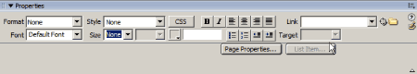

property inspector เป็นแถบเครื่องมือที่จะเปลี่ยนแปลงตามวัตถุที่เราเลือกอยู่เช่น ถ้าคลิกที่รูป property inspector ก็จะเป็นคุณสมบัติเกี่ยวกับรูปนั้นเช่น ขนาดรูป , ชื่อรูป , ลิงค์ของรูป ถ้าเลือกที่ตารางอยู่ ก็จะเป็นคุณสมบัติของตาราง เช่น ขนาดตาราง , จำนวนแถวและหลักของตาราง เป็นต้น

   4.docking panels

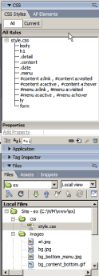

เครื่องมือตัวนี้เป็นเครื่องมือที่จะต้องใช้บ่อยมาก เพราะใช้แสดง file ที่อยู่ในเว็บไซต์ , ไฟล์ CSS และใช้แก้ไข CSS รวมถึงเครื่องมือที่ใช้แสดงภาพ และเครื่องมือ ftp เราสามารถปิด/เปิด แถบนี้ได้โดยการคลิกที่รูปลูกศรด้านซ้ายมือของ panels

**5.menu**  
  
    เป็นคำสั่งที่เห็นอยู่ทั่วไปในโปรแกรมทั่วไป จะมีคำสั่งที่ใช้ที่เหมือนกับเครื่องมือต่างที่แสดงอยู่ใน Insert bar, Property inspector, panels แต่มีบางคำสั่งที่แสดงเฉพาะใน menu ด้วย 

**6.Status bar**

5.gif

7.Document Tool bar

 ทางซ้ายมือสุดจะเป็นคำสั่ง ใช้เปลี่ยนการแสดงผลของ document window อันแรกจะแสดงเฉพาะ code อันต่อมาจะแสดงทั้ง code และ หน้าออกแบบ อันสุดท้ายจะแสดงหน้าออกแบบเท่านั้น และยังมือเครื่องมือที่ใช้กำหนด Title <title> </title> ของหน้าเว็บเพจอีกด้วย

6.gif

หน้าต่างต่อไปที่จะลืมไม่ได้คือ Perference การเปิดหน้าต่างนี้ทำได้โดยคลิกที่ Edit >Preferences เป็นหน้าต่างที่ใช้ในการปรับระบบต่างๆของ Dreamweaver ให้ตรงกับความต้องการของเรา

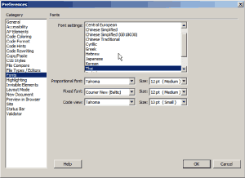

1. ไปที่เมนูEdit >Preferences จะได้หน้าต่างการกำหนดค่า

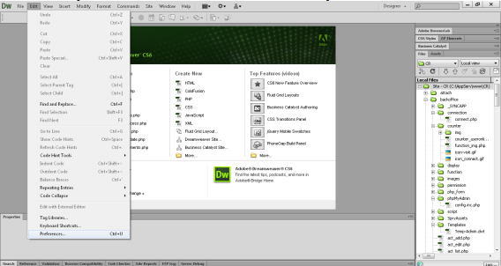

1. หลังจากนั้นให้เลือกFront settings เป็น Thai แล้วในส่วนของProportional font และ Code view เป็นTahoma เพื่อเป็นการกำหนดค่า Front เริ่มต้น

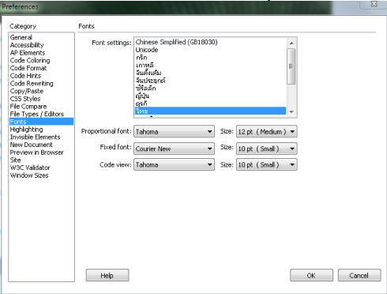

การกำหนดชื่อไฟล์ และนามสกุลของไฟล์เอกสารเว็บ

 1. ควรใช้ตัวอักษร a - z หรือตัวเลข 0 - 9 หรือผสมกัน

  2. ตัวอักษร a - z ควรเป็นตัวพิมพ์เล็ก

  3. ห้ามตั้งชื่อไฟล์เป็นภาษาไทย

 4.    ชื่อไฟล์แรกของเอกสารเว็บ มักจะใช้ชื่อ index หรือ default

การตั้งค่าไฟล์เอกสารเริ่มต้น

หากต้องการกำหนดค่าตำแหน่งเริ่มต้นชิดบนสุด ซ้ายสุด

1. เลือก Modify > Page Properties…

        2. กำหนดค่า Left margin : 0 และ Top margin : 0

กำหนดค่า Title เพื่อใช้แสดงใน Title bar บนโปรแกรมเว็บเบราเซอร์

        1. เลือก Modify > Page Properties… แล้วเลือกที่ Title/Encoding

        2. ใส่ข้อความลงไปใน Title

การทำงานเบื้องต้นในโปรแกรม Dreamweaver

1. Document Window

    อยู่ด้านล่างของ Document Toolbar ซึ่งเป็นส่วนที่ใช้แสดงเนื้อหาของเว็บเพจที่เราสร้างขึ้น และกำลังทำงานอยู่ในขณะนั้น

2. Insert Bar

    ประกอบไปด้วยปุ่มที่ใช้แทรกอ๊อบเจ๊กต์ (Object) ชนิดต่างๆ เช่น รูปภาพ ตาราง และ เลเยอร์ เป็นต้น ลงในเว็บเพจที่เรากำลังทำงานอยู่ในขณะนั้น

3. Property Inspector

    ใช้แสดงคุณสมบัติของวัตถุหรือ ข้อความที่เราเลือกในเว็บเพจ โดยเราสามารถที่จะเปลี่ยนแปลงแก้ไขคุณสมบัติต่างๆของวัตถุที่เราเลือกผ่านทาง Property Inspector ได้

4. Tag Selector

    อยู่ใน Status Bar ที่อยู่ทางด้านล่างของ Document Window เมื่อเราคลิกวัตถุในเอกสารจะปรากฏ Tag Select ใน Status Bar ขึ้นมา เมื่อเราคลิกเลือก Tag Selector แล้วแท็กต่างๆ ที่ถูกล้อมด้วยแท็กที่เราเลือกจะถูกเลือกด้วย

5. Site Panel

    ใช้ในการจัดการไฟล์และ โฟลเดอร์ที่ใช้ในการสร้างเว็บไซต์ นอกจากนี้ยังสามารถใช้ดูไฟล์ต่างๆในเครื่องได้อีกด้วย

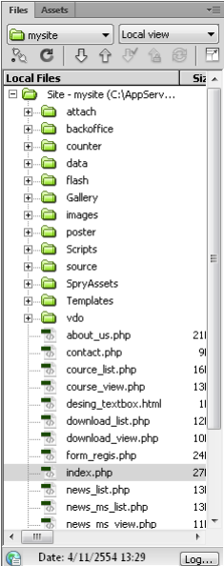

6. Document Toolbar

        ประกอบไปด้วยปุ่มและป๊อปอัพเมนูที่ใช้กำหนดรูปแบบมุมมองของ Document Window ที่เรากำลังทำงานอยู่และคำสั่งต่างๆที่ใช้ทำงานกับ Document Window อย่างเช่น การแสดงเว็บเพจที่สร้างขึ้นในเว็บบราวเซอร์หรือ การกำหนดอ็อปชั่นของ Document Window เป็นต้น

โปรแกรม Adobe Photoshop CS5

โปรแกรม Photoshop เป็นโปรแกรมสําหรับสร้างภาพ และตกแต่งภาพ ซึ่งเป็นลิขสิทธิ์

ของบริษัท Adobe ซึ่งบริษัท Adobe มีผลิตภัณฑ์ซอฟแวร์เกี่ยวกับด้านกราฟิก มากมายเช่น Adobe illustrator สําหรับทําภาพเวกเตอร์ Adobe Pemiretor สําหรับตัดต่อภาพยนตร์ ฯลฯ

โปรแกรม Photoshop เป็นโปรแกรมตกแต่งภาพที่ได้รับความนิยมมาก เนื่องจากเป็น

โปรแกรมที่ใช้ง่าย และรองรับ Application (Plug In) เสริมได้มากมาย

พื้นที่การทำงาน (Work Area)

Work Area หรือพื้นที่การทำงานของโปรแกรม Adobe Photoshop จะประกอบด้วยเครื่องมือสำหรับการตกแต่งไฟล์ภาพต่าง ๆ ดังนี้

1. Menu bar คือส่วนที่แสดงชื่อเมนูต่างๆ ของโปรแกรม

2) Toolbox คือส่วนของอุปกรณ์ต่าง ๆ ที่ใช้ในการสร้างชิ้นงานหรือตกแต่งภาพ

3) Tool options bar คือส่วนที่กำหนดคุณสมบัติของอุปกรณ์ที่เลือกจาก Toolbox

# 4) Palettes คือส่วนที่ใช้ตรวจสอบและกำหนดคุณสมบัติต่าง ๆ ให้กับรูปภาพ

# 5) Status bar คือส่วนที่แสดงรายละเอียดต่าง ๆ ของชิ้นงาน เช่น ขนาดของมุมมองรูปภาพ ขนาดของไฟล์ คำแนะนำการใช้งานของอุปกรณ์ที่เลือกจาก Toolbox

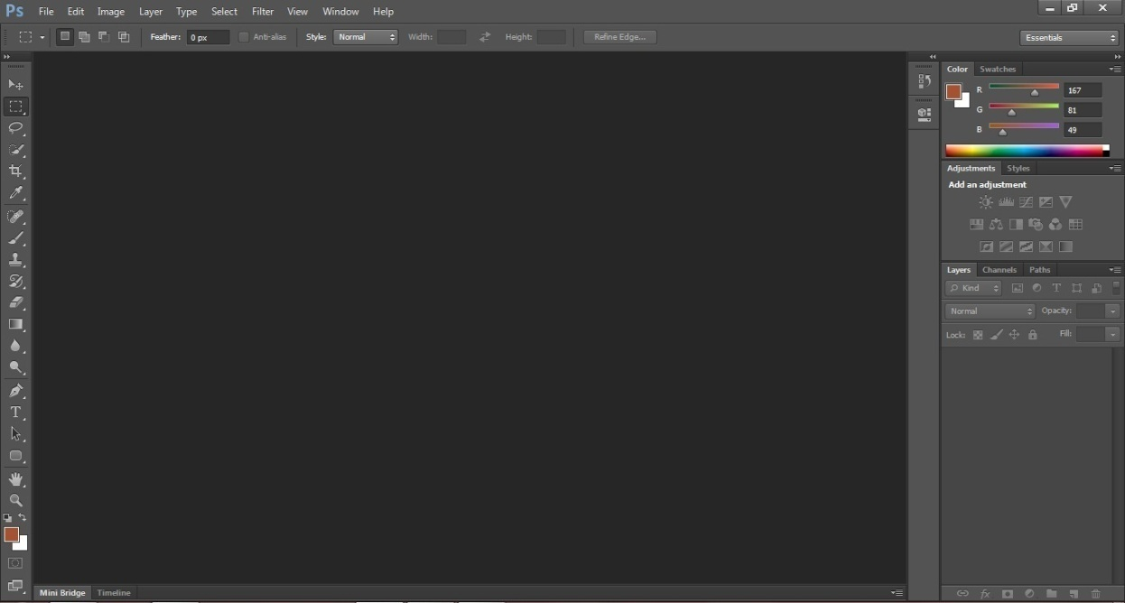

**ภาพที่ 2.9** พื้นที่การทำงาน (Work Area)

1) Menu bar แสดงปุ่มเครื่องมือการทำงานมาตรฐานของโปรแกรม

C:\Users\Mongkhon\Desktop\PsCS6\2.jpg

**ภาพที่ 2.10** แสดงปุ่มเครื่องมือการทำงานมาตรฐาน(Menu bar)

2) Toolbox คือส่วนของอุปกรณ์ต่าง ๆ ที่ใช้ในการสร้างชิ้นงานหรือตกแต่งภาพ

C:\Users\Mongkhon\Desktop\PsCS6\3.jpg

**ภาพที่ 2.11** แสดงปุ่มเครื่องมือเกี่ยวกับวาดภาพ ระบายสี และตกแต่งตัดต่อภาพ(Toolbox)

3) Tool options bar คือส่วนที่กำหนดคุณสมบัติของอุปกรณ์ที่เลือกจาก Toolbox

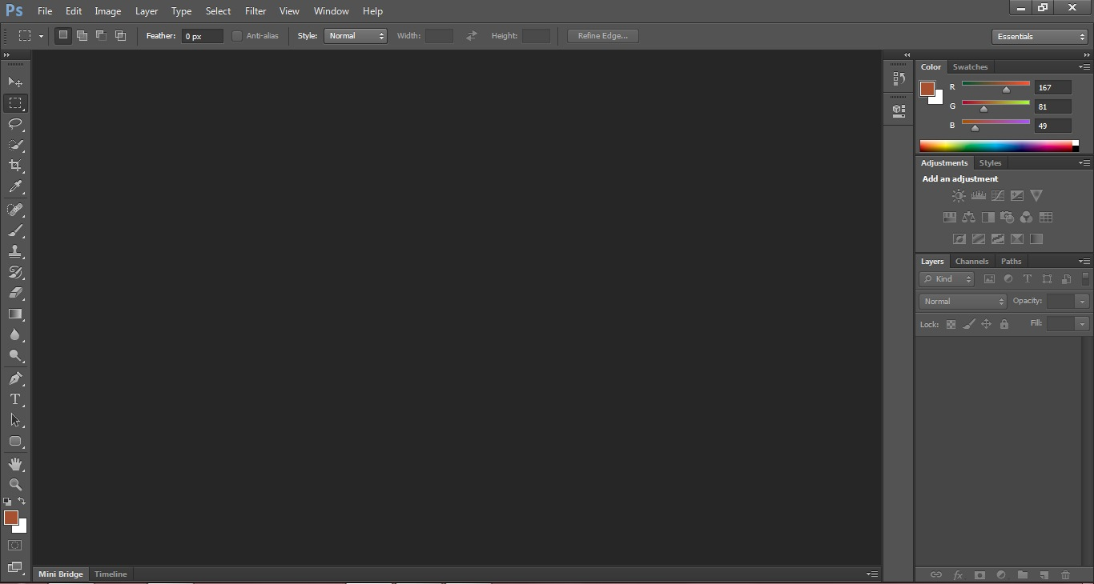

**ภาพที่ 2.12** แสดงส่วนที่กำหนดคุณสมบัติของอุปกรณ์ที่เลือกจาก Toolbox

# 4) Palettes คือส่วนที่ใช้ตรวจสอบและกำหนดคุณสมบัติต่าง ๆ ให้กับรูปภาพ

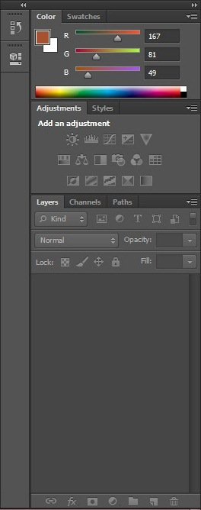

**ภาพที่ 2.13** แสดงการใช้งาน Palette

# 5) Status bar คือส่วนที่แสดงรายละเอียดต่าง ๆ ของชิ้นงาน เช่น ขนาดของมุมมองรูปภาพ ขนาดของไฟล์ คำแนะนำการใช้งานของอุปกรณ์ที่เลือกจาก Toolbox

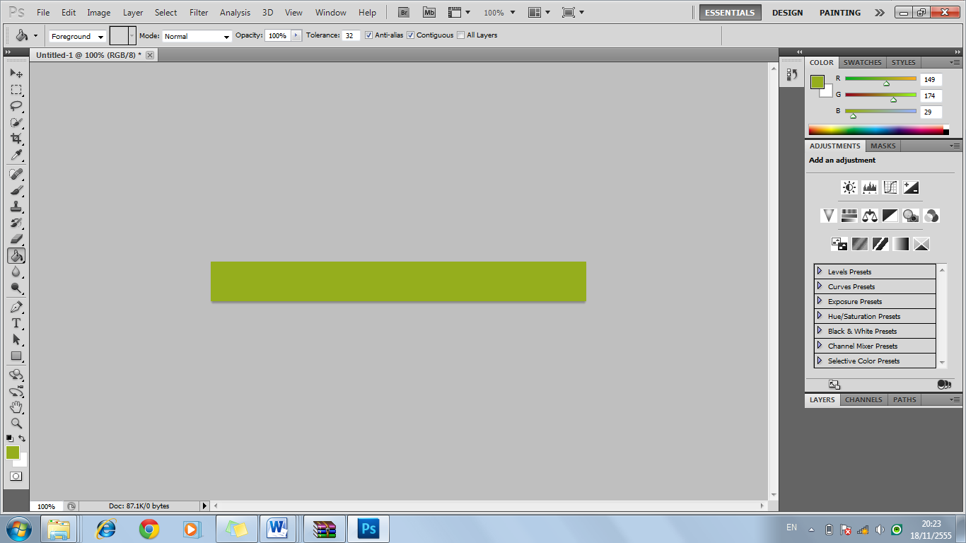

**ภาพที่ 2.14** แสดงรายละเอียดต่าง ๆ ของชิ้นงาน

การสร้างไฟล์ใหม่เพื่อใช้งาน

เลือกคำสั่ง File > New (คีย์ลัด Ctrl + N)

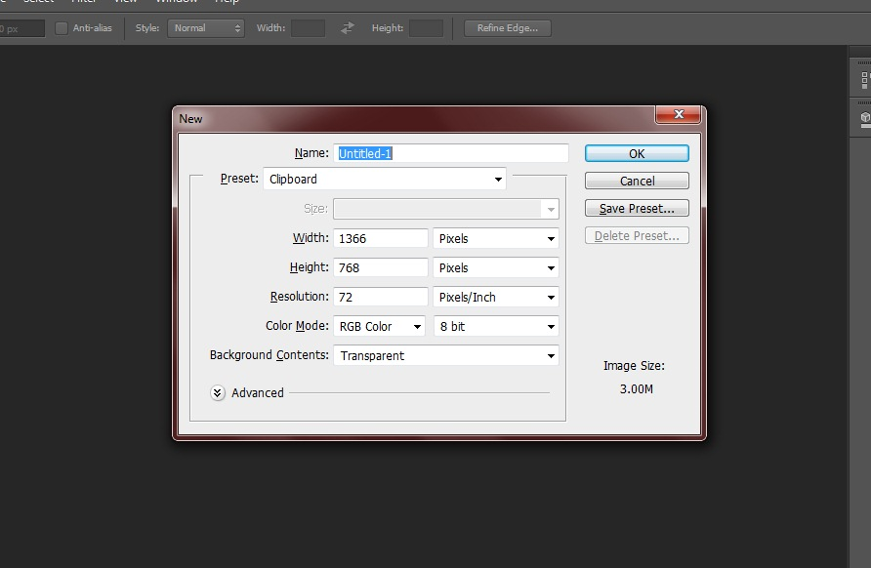

**ภาพที่ 2.15** แสดงการสร้างไฟล์ใหม่

3.gif

**ภาพที่ 2.16** ใช้สำหรับเลือกพื้นที่บนภาพเป็นรูปสี่เหลี่ยม วงกลม วงรี หรือเลือกเป็นแถวคอลัมภ์

4.gif

**ภาพที่ 2.17**   ใช้สำหรับย้ายพื้นที่ที่เลือกไว้ของภาพ หรือย้ายภาพในเลเยอร์หรือย้ายเส้นไกด์

**5.gif**

**ภาพที่ 2.18** ใช้เลือกพื้นที่บนภาพเป็นแนวเขตแบบอิสระ

**6.gif**

**ภาพที่ 2.19**ใช้เลือกพื้นที่ด้วยวิธีระบายบนภาพ หรือเลือกจากสีที่ใกล้เคียงกัน

**7.gif**

**ภาพที่ 2.20** ใช้ตัดขอบภาพ

**8.PNG**

**ภาพที่ 2.21** ใช้ตัดแบ่งภาพเพื่อบันทึกไฟล์ภาพย่อย ๆ

**9.gif**

**ภาพที่ 2.22** ใช้เลือกสีจากสีต่าง ๆ บนภาพ

**10.gif**

**ภาพที่ 2.23** ใช้ตกแต่งลบรอยตำหนิในภาพ

11.gif

**ภาพที่ 2.24** ใช้ระบายลงบนภาพ

**12.gif**

**ภาพที่ 2.25** ใช้ทำสำเนาภาพ โดยก๊อปปี้ภาพจากบริเวณอื่นมาระบาย หรือระบายด้วยลวดลาย

13.gif

**ภาพที่ 2.26** ใช้ระบายภาพด้วยภาพของขั้นตอนเดิมที่ผ่านมา หรือภาพของสถานะเดิมที่บันทึกไว้

14.gif

**ภาพที่ 2.27** ใช้ลบภาพบางส่วนที่ไม่ต้องการ

**15.gif**

**ภาพที่ 2.28** ใช้เติมสีแบบไล่ระดับโทนสีหรือความทึบ

**16.gif**

**ภาพที่ 2.29** ใช้ระบายภาพให้เบลอ

**17.gif**

**ภาพที่ 2.30**ใช้ระบายเพื่อให้ภาพมืดลง

**18.PNG**

**ภาพที่ 2.31** ใช้ระบายเพื่อให้ภาพสว่างขึ้น

**19.gif**

**ภาพที่ 2.32** ใช้วาดเส้นพาธ (Path)

**20.gif**

**ภาพที่ 2.33** ใช้พิมพ์ตัวอักษรหรือข้อความลงบนภาพ

**21.gif**

**ภาพที่ 2.34** ใช้เลือกและปรับแต่งรูปทรงของเส้นพาธ

**22.PNG**

**ภาพที่ 2.35** ใช้วาดรูปทรงเรขาคณิตหรือรูปทรงสำเร็จรูป

**23.gif**

**ภาพที่ 2.36** ใช้เลื่อนดูส่วนต่าง ๆ ของภาพ

**24.gif**

**ภาพที่ 2.37** ใช้ย่อหรือขยายมุมมองภาพ

25.gif

**ภาพที่ 2.38** ใช้สำหรับกำหนดสี

26.gif

**ภาพที่ 2.39** เปิดแสดงหน้ากระดาษ แบบ Full screen

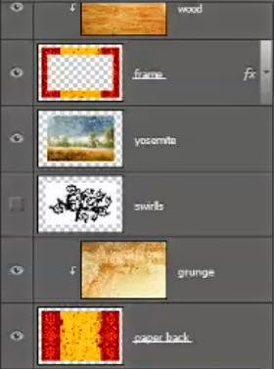

**ภาพที่ 2.40 layer**

แสดงหรือซ่อน (Show or Hide Layer) การคลิกที่รูปดวงตาแต่ละครั้ง จะเป็นการเปิดเพื่อแสดง หรือปิดเพื่อซ่อนสีิงที่อยู่ในเลเยอร์ เช่น ถ้าเราไม่ต้องการให้แสดงภาพของเลเยอร์ใด ก็ทำการปิด หรือซ่อนไป

คัดลอก และ ทำซ้ำเลเยอร์ (Copy and Duplicate Layer) แบ่งเป็น

การคัดลอเเลเยอร์จากชิ้นงานหนึ่งไปยังอีกชิ้นงานหนึ่ง ทำได้หลายวิธี

คลิกเลเยอร์ที่ต้องการทำการคัดลอก ใช้โปรแกรมเมนู Edit เลือก Copy หรือกดปุ่ม Ctrl C คลิก Tab ของชิ้นงานที่เราต้องการจะให้เลเยอร์นั้นมาวางไว้แล้วคลิก Edit เลือก Paste หรือกดปุ่ม Ctrl V

 คลิกเลเยอร์ที่ต้องการทำการคัดลอก คลิกขวาที่เม้าส์ เลือก Duplicate Layer จะได้หน้าต่างตามภาพด้านล่าง ใส่ชื่อในช่อง Destination ให้เป็นชื่อชิ้นงานที่เราต้องการนำเลเยอร์นี้ไปไว้

คลิกเลเยอร์ที่ต้องการทำการคัดลอกค้างไว้ แล้วลากไปยังอีก Tab ของอีกชิ้นหนึ่งโดยตรง

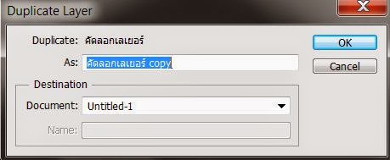

**ภาพที่ 2.41** การคัดลอกเลเยอร์

การคัดลอกเลเยอร์ในชิ้นงานเดียวกัน

 คลิกที่เลเยอร์ ใช้โปรแกรมเมนู Layer เลือก Duplicate Layer จะมีหน้าต่างเหมือนภาพที่ด้านบนเช่นกัน แต่ช่อง Destination ไม่ต้องกำหนดชื่อชิ้นงานอื่น

 คลิกที่เลเยอร์ ใช้โปรแกรมเมนู Layer เลือก New เลือก Layer via Copy (คีย์ลัด Ctrl + J)

คลิกที่เลเยอร์นั้น และกดคีย์ Alt พร้อมกับลากเลเยอร์ไปยังตำแหน่งใน Panel ที่ต้องการวาง ปล่อยเม้าส์

ย้ายตำแหน่งเลเยอร์ (Move Layer)

ขั้นตอนการทำคล้ายกับการคัดลอก เพียงเปลี่ยนคำสั่งจาก Edit - Copy เป็น Edit Cut หรือ Ctrl X ในกรณีที่ย้ายคนละชิ้นงาน แต่ถ้าชิ้นงานเดียวกันเพียงคลิกที่เลเยอร์ และทำการเลื่อนไปยังตำแหน่งบน Panel ที่ต้องการเท่านั้น

เพิ่มเลเยอร์ (Add Layer)

เพียงแค่คลิกไอคอน Create a new Layer ซึ่งอยู่ด้านล่างของ Layer Panel ติดกับรูปถัง ก็จะได้เลเยอร์เพิ่มแล้ว หรือถ้าต้องการใช้คำสั่งจากเมนูโปรแกรม เลือก Layer เลือก New เลือก Layer ตั้งชื่อ และ Enter ก็ได้เหมือนกัน

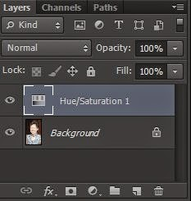

**ภาพที่ 2.42** การเพิ่มเลเยอร์

 ลบเลเยอร์ (Delete Layer)

วิธีลบเลเยอร์ทำโดย คลิกที่เลเยอร์ที่ต้องการลบ กดปุ่ม Backspace หรือใช้โปรแกรมเมนู Layer เลือก Delete เลือก Layer หรือโดยการคลิกที่เลเยอร์แล้วลากมาที่รูปถัง

การล็อค และ ปลดล็อค เลเยอร์ (Lock and Unlock Layer)

การล็อคเลเยอร์ ทำได้โดย คลิกที่เลเยอร์ที่ต้องการล็อค แล้วคลิกที่รูปกุญแจ ส่วนการปลดล็อคก็เพียงทำซ้ำขั้นตอนเดียวกัน

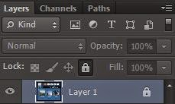

**ภาพที่ 2.43** การปลดล็อคเลเยอร์

Background วิธีปลดล็อคทำได้โดย ดับเบิ้ลคลิกที่เลเยอร์ จะมีหน้าต่างดังภาพขึ้นมา จะตั้งชื่อเลเยอร์ใหม่หรือไม่ก็ได้ เลเยอร์นั้นก็จะปลดล็อคเป็นเลเยอร์ธรรมดา